Universidad Técnica Costarricense
UTC

Introducción a la Programación

Proyecto
Base de datos

Integrantes
Greivin Dariel Méndez Vega
Alberto José Sequeira Fallas
Jeykell Camacho Foulkes
Esteban Arias Gómez

Profesor
Alexander Benjamín Curling

Sistema de Gestión de Reparaciones Tecnológicas

Fase 1: Investigación y Análisis del Diseño
Para mapear el esquema de la base de datos Manager Equipos, vamos a detallar el tipo de datos de cada columna detallada por tabla y analizaremos porque creemos que es el mejor tipo de datos para las columnas.
Diagrama:

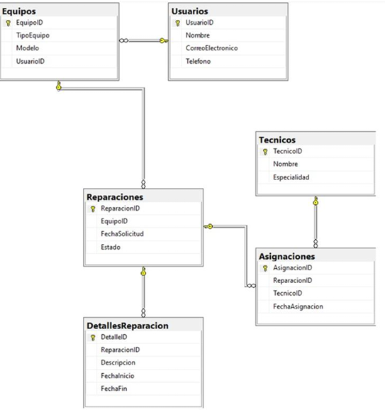

Análisis de Tabla Equipos
EquipoID:
Es la llave primaria de la tabla, por ese motivo sería un dato numérico grande es decir en lugar de INT se consideraría un IDENTITY para que genere el valor cada vez que se insertan datos, también podría considerarse un tipo UUID (UNIQUEIDENTIFIER), pero para nuestro caso basta con un IDENTITY.
TipoEquipo:
Es un identificador para el tipo de equipo que se almacena en la tabla, podría ser un tipo de dato numérico, pero como queremos que la columna sea legible queremos usar un VARCHAR(100) y detallada con un máximo de 100 caracteres.
Modelo:
Es el identificador del modelo del equipo e igual que el tipo de equipo se podría considerar un dato numérico pero como queremos que los datos puedan ser leídos y entendidos por los usuarios que consultan directamente la base de dato lo vamos a crear como un VARCHAR(200).
UsuarioID:
Es la llave foránea que relaciona un equipo con un usuario especifico, esta es una relación de uno a uno es decir que un equipo se relaciona únicamente con un usuario especifico, el dato IDENTITY.

Equipos
EquipoID | IDENTITY | PK, UNIQUE, NOT NULL
TipoEquipo | VARCHAR(100) | NOT NULL
Modelo | VARCHAR(200) | NOT NULL
UsuarioID | IDENTITY | FK, NOT NULL

Análisis Tabla Usuarios
UsuarioID:
Es la llave primaria de la tabla su identificador único y además el dato por el cual se relaciona la tabla de equipos con usuarios, su dato sería un IDENTITY.
Nombre:
Un tipo de dato alfanumérico por lo que se almacenaría como un VARCHAR(250), lo queremos almacenar con suficiente espacio para no tener complicaciones con nombre largos.
CorreoElectronico:
Es el dato identificador para el correo electrónico e los usuarios por lo que lo almacenaríamos con un VARCHAR(50).
Telefono:
Es la columna para identificar el teléfono asociado a un usuario, seria un valor numérico ósea INT.
Usuarios
UsuarioID | IDENTITY | PK, UNIQUE, NOT NULL
Nombre | VARCHAR(250) | UNIQUE, NOT NULL
CorreoElectronico | VARCHAR(50) | UNIQUE
Telefono | INT

Análisis Tabla Reparaciones
ReparacionID:
Es el identificador único para la tabla de reparaciones, ósea su llave primaria y sería un IDENTITY.
EquipoID:
Es la columna que relación una reparación con un equipo y como se asocia a la tabla de equipos debe declararse como un IDENTITY.
FechaSolicitud:
Detalla la fecha en que se llevo a cabo una reparación el tipo de dato seria DATETIME2, se detalla de esta manera ya que es el tipo de dato recomendado por Microsoft.
Estado:
Es el tipo de dato que muestra el estado actual de la reparación, seria un VARCHAR(20), de esta manera podría crear los siguientes estados: (PENDIENTE, ASIGNADO, EN REVISION, FINALIZADA).

Reparaciones
ReparacionID | IDENTITY | PK, UNIQUE, NOT NULL
EquipoID | IDENTITY | FK, NOT NULL
FechaSolicitud | DATETIME2 | NOT NULL
Estado | VARCHAR(20) | NOT NULL

Análisis Tabla Asignaciones
AsignacionID:
Es la llave primaria de la tabla el dato es IDENTITY.
ReparacionID:
Llave foránea que relaciona una reparación con la asignación a un equipo especifico, su dato es IDENTITY.
TecnicoID:
Es la llave foránea de la tabla técnico, se utiliza para la asignación de una reparación a un equipo especifico por medio de la tabla intermedia de Asignaciones, el tipo de datos seria IDENTITY.
FechaAsignacion:
Identifica la fecha en que se asignó una reparación a un técnico especifico, el tipo de dato lo manejamos con IDENTITY.
Asignaciones
AsignacionID | IDENTITY | PK, UNIQUE, NOT NULL
ReparacionID | IDENTITY | FK, NOT NULL
TecnicoID | IDENTITY | FK, NOT NULL
FechaAsignacion | DATETIME2 | NOT NULL

Análisis Tabla Técnicos
TecnicoID:
Es la llave primaria de la tabla el tipo de dato es IDENTITY.
Nombre:
Identifica el nombre del técnico por lo que seria un dato VARCHAR(500).
Especialidad:
Columna identificadora para la especialidad del técnico, su tipo de dato es VARCHAR(500).
Tecnicos
TecnicoID | IDENTITY | PK, BOY NULL, UNIQUE
Nombre | VARCHAR(500) | NOT NULL
Especialidad | VARCHAR(500) | NOT NULL

Análisis Tabla DetallesReparacion
DetalleID
Es el identificador primario de la tabla o llave primaria por ese motivo el tipo de dato lo definimos como un IDENTITY.

ReparacionID
Es el identificador relacional para la tabla de reparaciones por medio de este identificador se pueden asociar varios detalles a una reparación, sería una llave foránea y su tipo de datos es IDENTITY.

Descripcion
Es la columna responsable de almacenar la descripción del detalla de la comparación, es necesario contemplar un valor alto de almacenamiento como un VARCHAR(2000).

FechaInicio
Columna encargada para almacenar el tiempo en que se hizo el comentario, para SQLServer Microsoft recomienda DATETIME2.

FechaFin
Columna encargada de almacenar datos de fecha por lo que se almacena con DATETIME2.

DetallesReparacion
DetalleId | BIGINT, IDENTITY | PK, NOT NULL, UNIQUE
ReparacionId | BIGINT | FK, NOT NULL
Descripcion | VARCHAR(2000) | NOT NULL
FechaInicio | DATETIME2 | NOY NULL
FechaFin | DATETIME2

Por qué es más eficiente este modelo relacional que tener un único "archivador electrónico" con toda la información duplicada, citando el concepto de redundancia de datos.
Un modelo relacional es más eficiente porque organiza la información en diferentes tablas que se relacionan entre sí, evitando tener los mismos datos repetidos muchas veces. En cambio, un único archivador electrónico tendría toda la información mezclada y duplicada, lo que ocuparía más espacio y podría causar errores o confusiones al actualizar los datos. Esto se relaciona con la redundancia de datos, que significa tener la misma información almacenada varias veces. Por eso, el modelo relacional permite mantener los datos más ordenados, ahorrar espacio y facilitar su búsqueda y actualización.

Fase 2: Creación de estructura (DDL)
Creamos un script para la creación de la base de datos, la cual llamamos: REPARACIONES_DB, de esta manera identificamos que la base de datos se encarga administrar reparaciones de equipos para los usuarios.
Script:
Creación de la Base de datos.
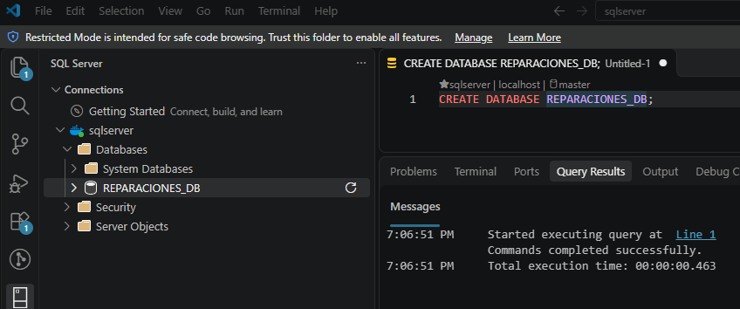
Tabla de usuarios, debe crearse primero para que pueda ser referenciada en la tabla de equipos.
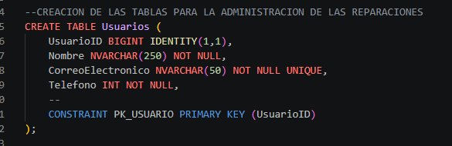
Tabla de equipos
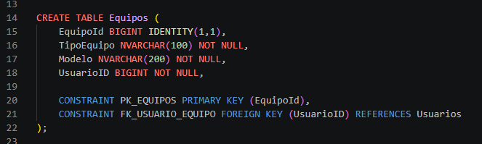
Tabla de Reparaciones
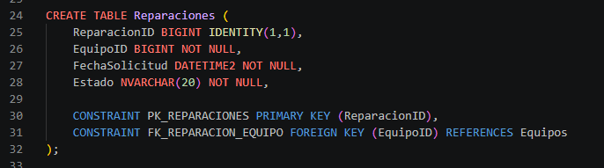
Tabla de Técnicos
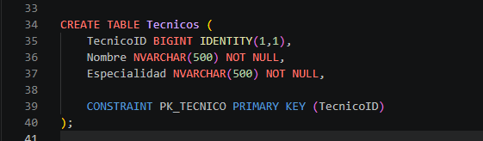
Tabla de asignaciones
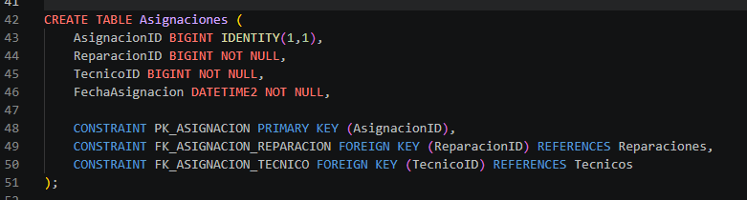
Tabla para detalle de reparaciones
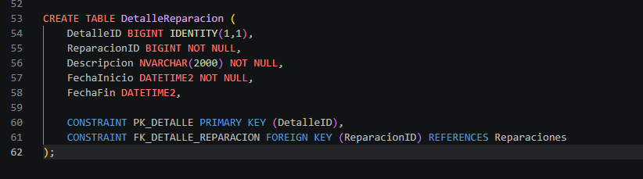
Resultado de la ejecución
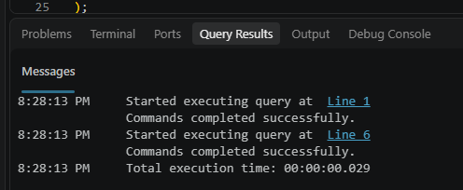

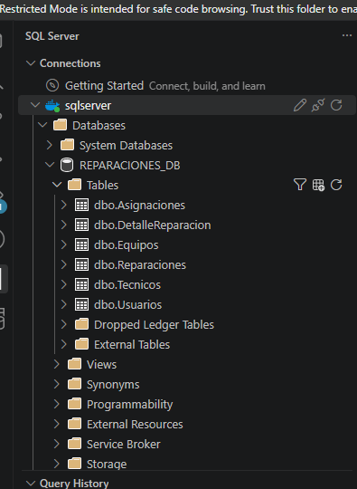

Fase 3: Manipulación y lógica de negocio
Scripts para poblar la tabla de Usuarios:

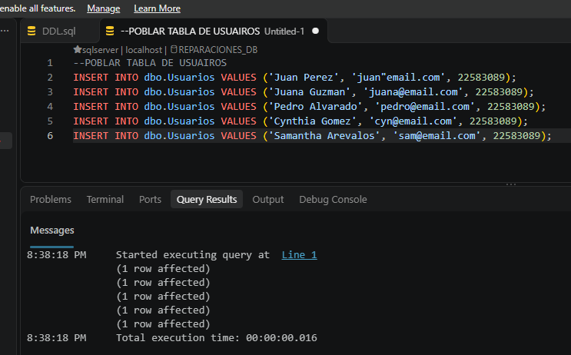
Resultados
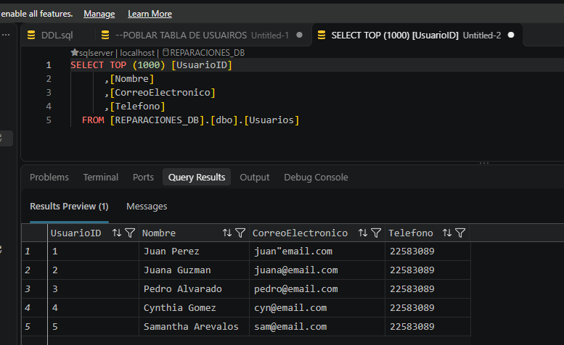
Script para poblar la tabla de equipos
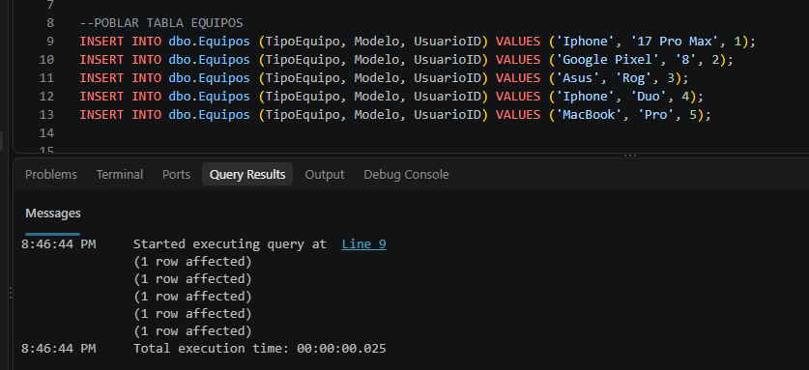
Resultados
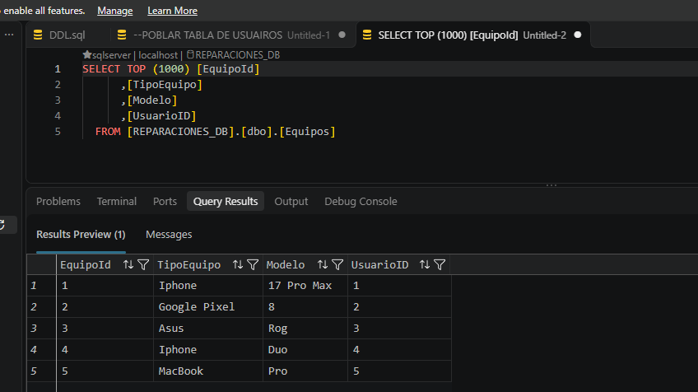
Script para poblar la tabla de técnicos
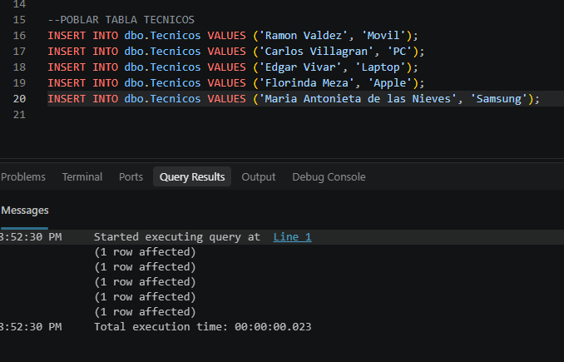
Resultados
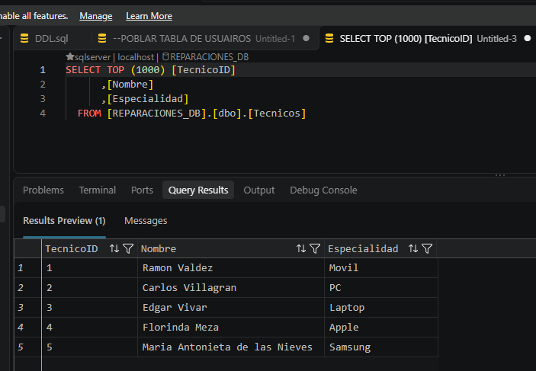
Script para poblar Reparaciones
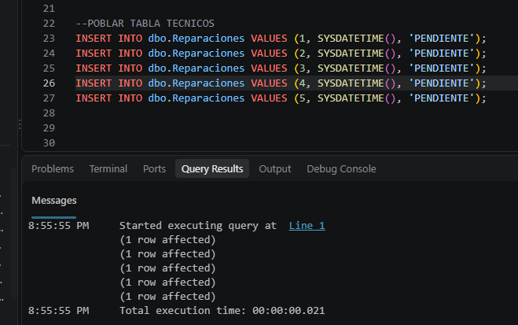
Resultados
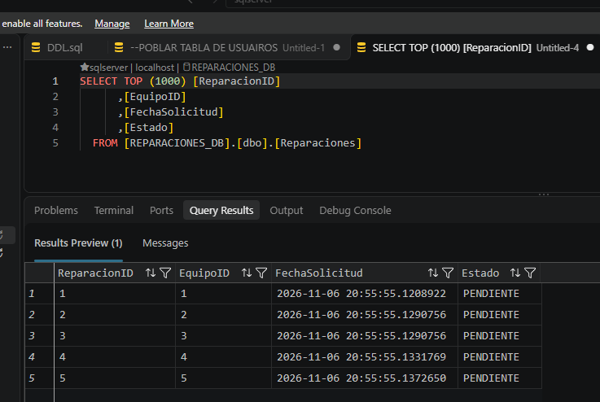
Script para poblar Tabla de Asignaciones
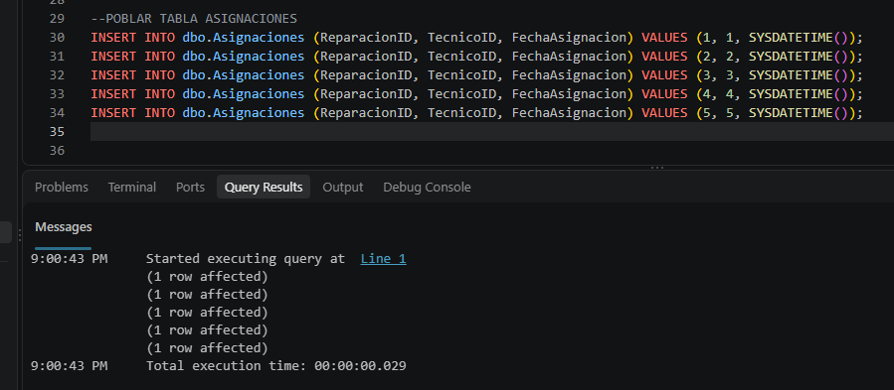
Resultados
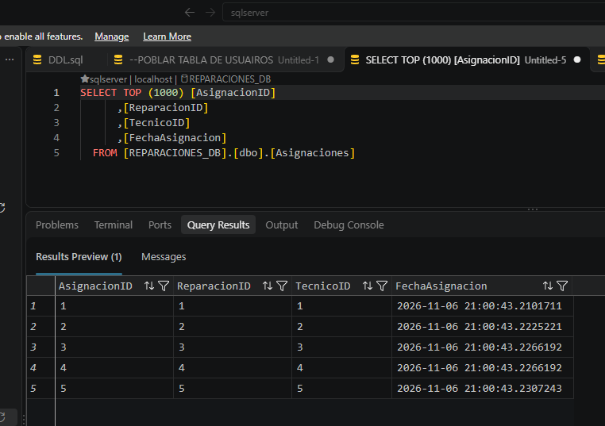
Script para poblar Tabla de detalles
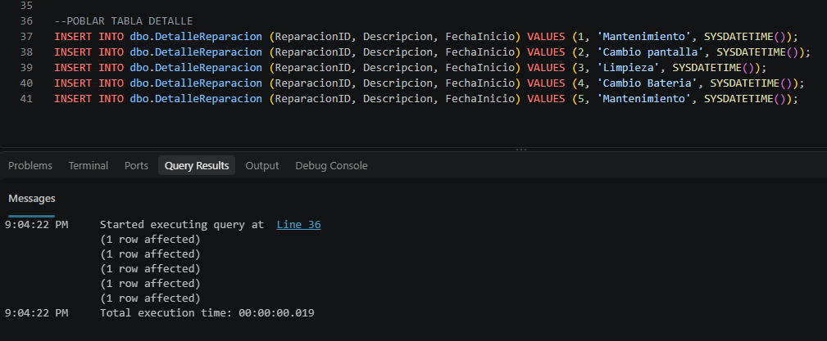
Resultados
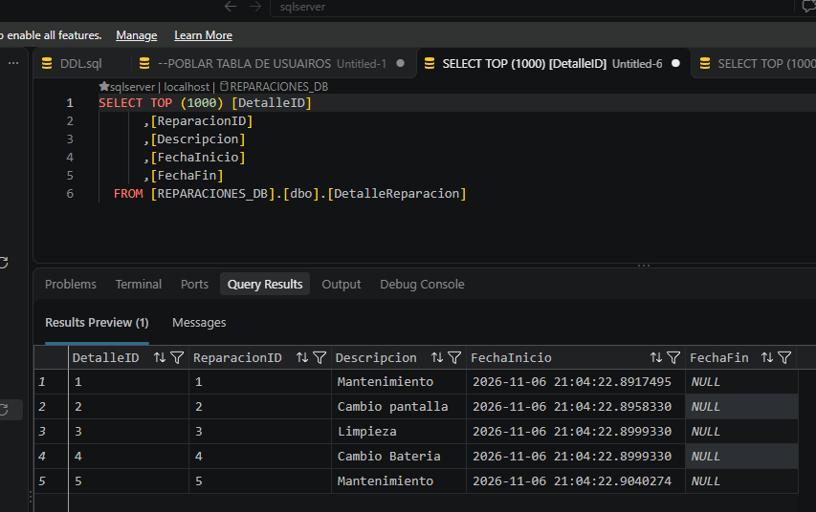
Procedimiento almacenado para registrar una reparación, el usuario debe detallar un equipo y una fecha de Solicitud:
Se crea el procedimiento con la siguiente lógica:
- El usuario debe suministrar el id del equipo y la fecha de la solicitud.
- El procedimiento busca técnico que no tenga una asignación.
- Si existe al menos un técnico se crea la reparación y la asignación.
- Si no hay técnicos disponibles se crea solo la reparación sin una asignación.
- Si el id del equipo no existe se envía un mensaje y termina el procedimiento.
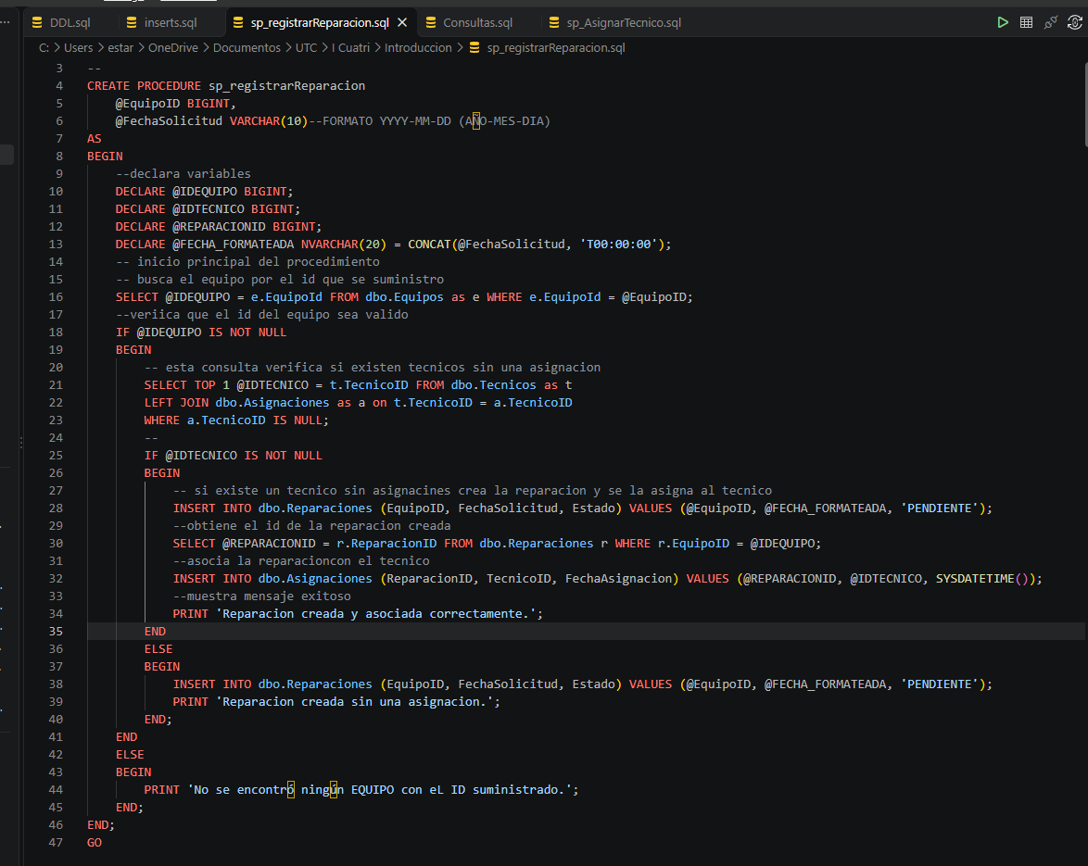
Procedimiento para asignar un técnico a una reparación.
Se crea el procedimiento con la siguiente lógica:
- Se busca una reparación sin asignar.
- Si no existe la reparación se envía un mensaje al usuario.
- Si existe busca un técnico sin asignaciones.
- Si no hay técnicos disponibles envía un mensaje y no crea la asignación.
- Si hay algún técnico disponible crea la asignación y envía un mensaje.
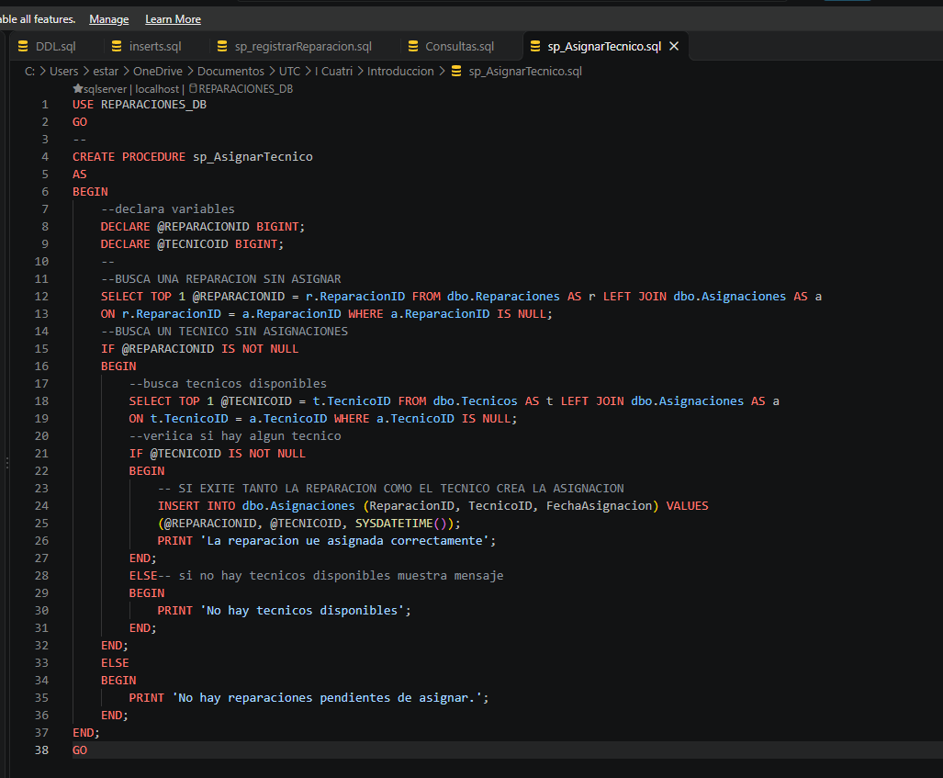
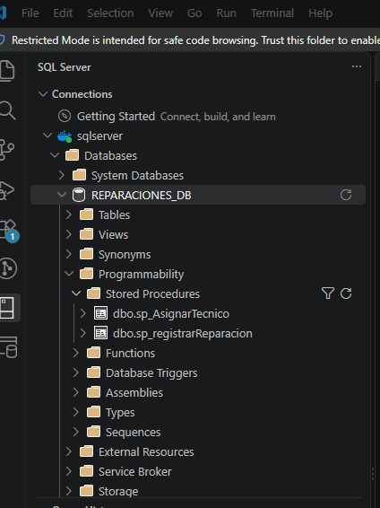
Se crea un trigger que se ejecuta cuando se inserta un nuevo detalle en la tabla DetalleReparacion que tenga un detalle de finalizado, para actualizar la tabla de reparación asociada.
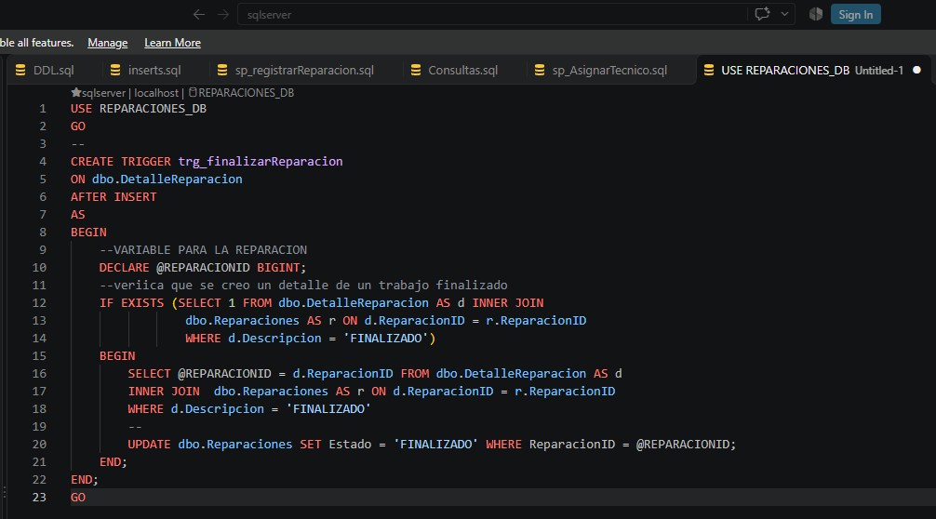
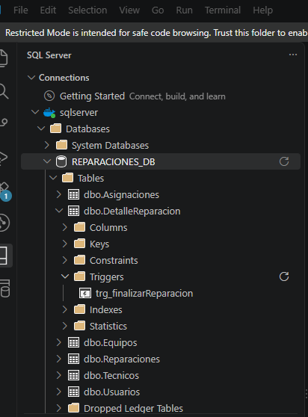

Fase 4: Consultas de Análisis e Informes
Informe consulta de usuarios, modelos de equipos y técnico asignado:
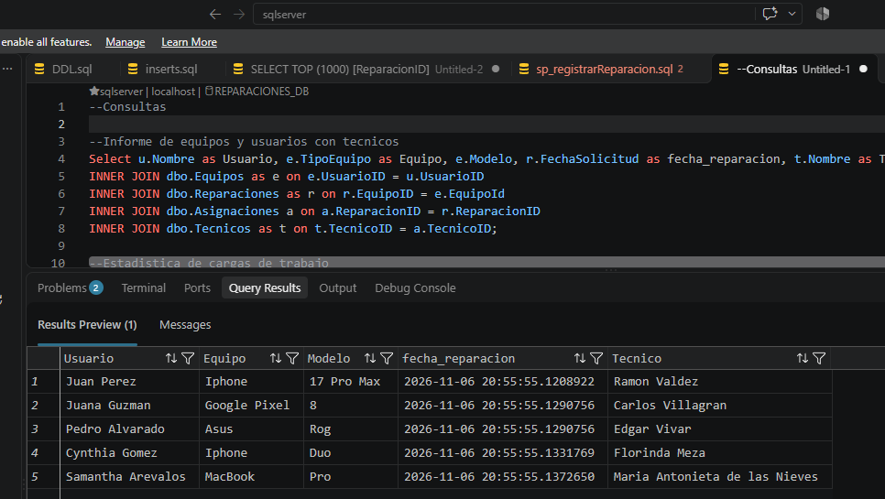
Informe Estadísticas de cargas de trabajo
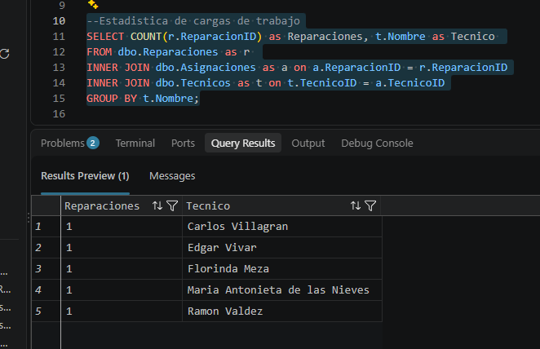
Informe filtro de seguridad de reparaciones por modelo y fecha último mes
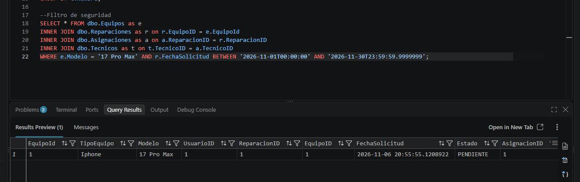

Fase 5: Carga en GitHub
Creación del repositorio remoto en Github y carga al repositorio.
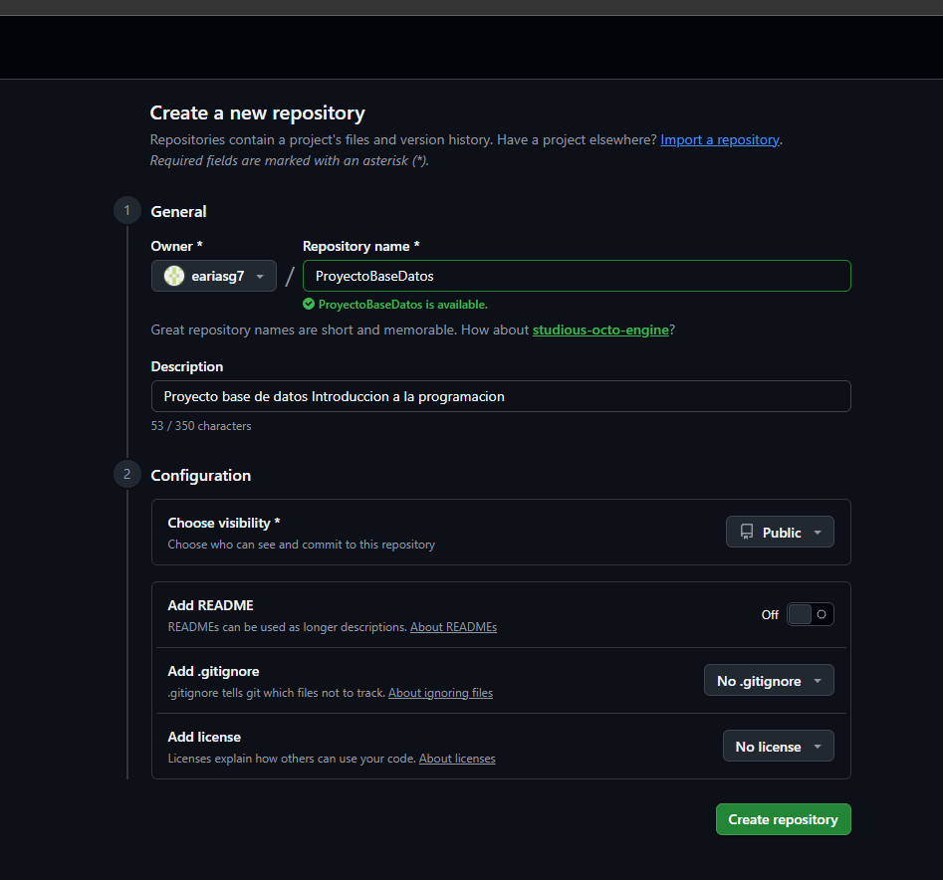
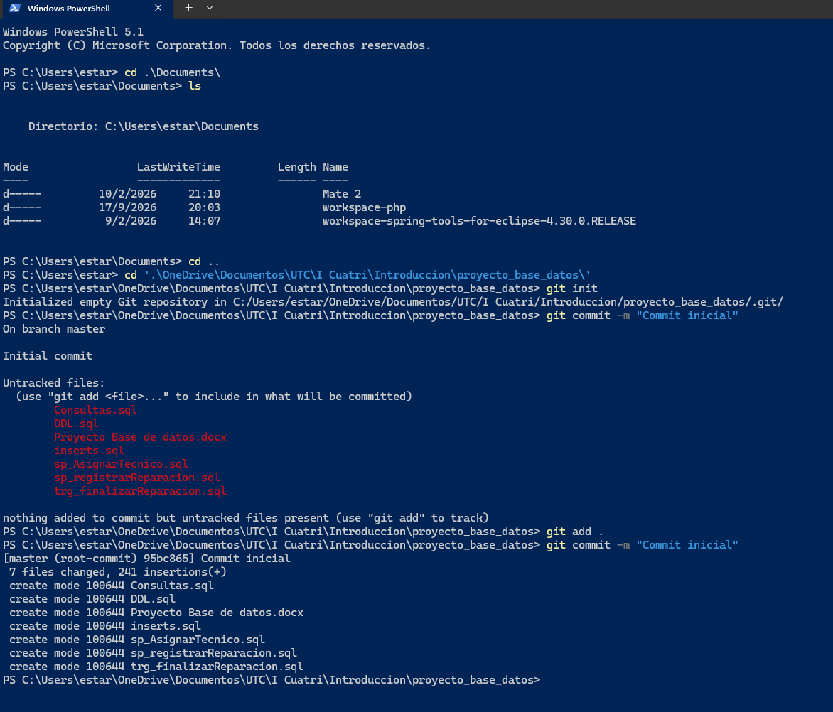
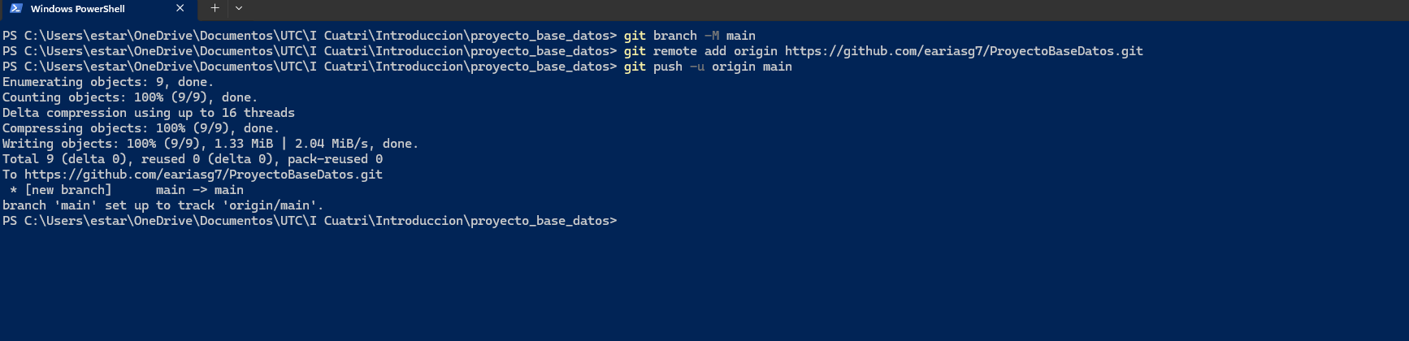
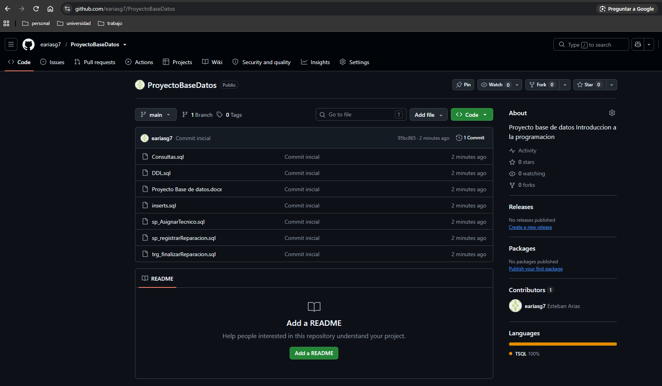

URL del proyecto en github:
https://github.com/eariasg7/ProyectoBaseDatos.git

